ADQUISICIÓN DE MOBILIARIO PIKLER
- ANTECEDENTES GENERALES

El Servicio Local de Educación Pública Del Pino requiere efectuar la adquisición de mobiliario pedagógico basado en la metodología Pikler para el Jardín Infantil y Sala Cuna Sillanki, con el fin de potenciar el desarrollo motor autónomo, la confianza y la exploración libre de los lactantes y párvulos, garantizando espacios de aprendizaje seguros y alineados con un enfoque de crianza y educación respetuosa.

El presupuesto disponible para la presente contratación asciende a la suma de $ 2.400.000.- (Dos millones cuatrocientos mil pesos), impuestos incluidos.

- DETALLE DE LOS PRODUCTOS REQUERIDOS

CANTIDAD | NOMBRE | IMAGEN REFERENCIAL | ESPECIFICACIONES TÉCNICAS DEL PRODUCTO
1 | Juego Escalador | 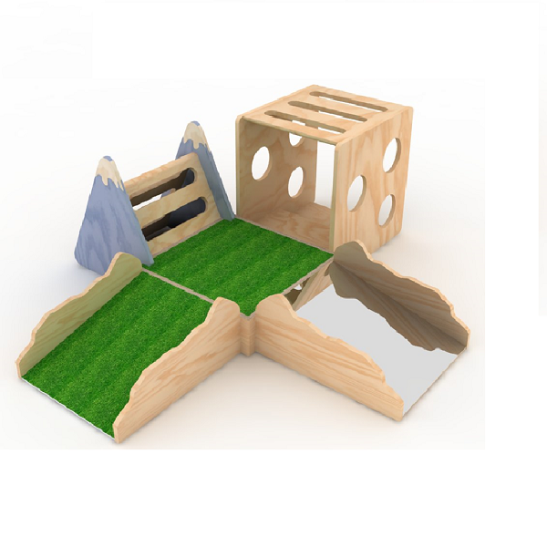 | - Este Juego Escalador contiene 5 piezas, un cajón de 45x45x15 cm con alfombra imitación pasto, una rampa de 45×45 cm con alfombra imitación pasto, una rampa de 45×45 cm con acrílico espejo, un triángulo que imita la cordillera de los andes y un cubo de 45 cm con diferentes obstáculos, El juego completo mide 135 cm x 122 cm x 45 cm. La estructura de este juego es de terciado 15 mm. Favorece el equilibrio, coordinación y motricidad gruesa. Edad recomendada 9 meses en adelante. Fabricado y Diseñado por Didácticos Corella.
1 | Laberinto Pikler | 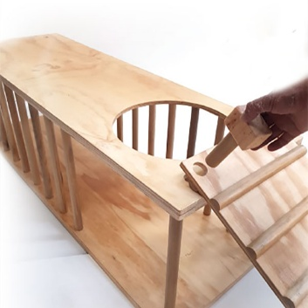 | - Incluye un laberinto (incluye tarugos)  - Tamaño: 150x50x50
1 | Balancín arco arcoíris Pikler | 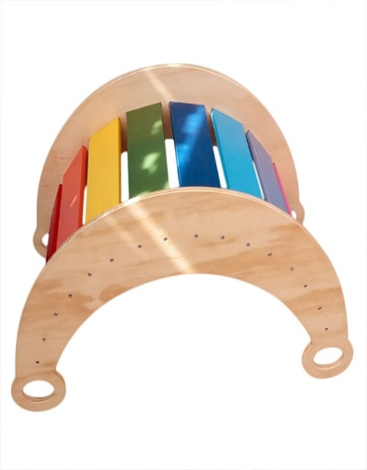 | - Tamaño: 90 X 50 X 50 cms.  - Juego diseñado según la metodología de Emmi Pikler, permite a los niños realizar diferentes actividades como el balanceo, subir, bajar, sentarse, reptar, pasar bajo el túnel y esconderse, desarrollando la actividad física, la creatividad y la resolución de problemas al encontrar las diferentes opciones de juego.
1 | Pista Equilibrio | 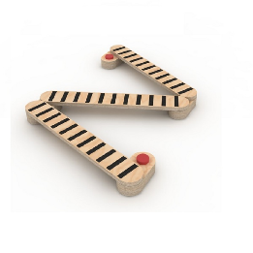 | - Material: Terciado Premium  - Tamaño: 72 x 20 cm cada tabla.  - Pista de equilibrio compuesta por tres tablas superiores en terciado, cada tabla mide 72 cms de largo x 20 cms de ancho y estas tienen aplicaciones de lijas antideslizantes. Las bases están unidas con sistema de pivote desarmable. Desarrolla el equilibrio y la coordinación motriz
1 | Pasarela de Equilibrio-Basculante Pikler, | 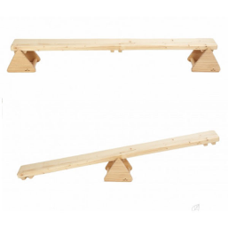 | - Incluye: 1 pasarela  - Material: Perfil de madera de pino listonado de 30 mm.  - Barras de madera de pino de 28 mm. Tornillos de zinc y níquel. Aceite protector de madera ecológico, aspecto natural mate.  - Tamaño: Pasarela: 150 cm de largo x 20 cm de ancho x 5 cm.  - Bases: 30 x 30 cm.
1 | Triángulo escalada Los Andes | 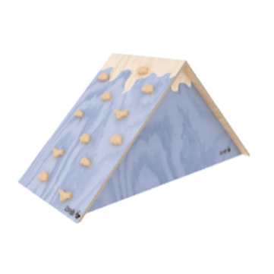 | - Tamaño: 143x70x63 cm.  - material: terciado premium liso , teñido diseño cordillera, encolados, lijados, sellados y bordes redondeados interior y exterior.
1 | Set de 10 Juegos tradicionales | 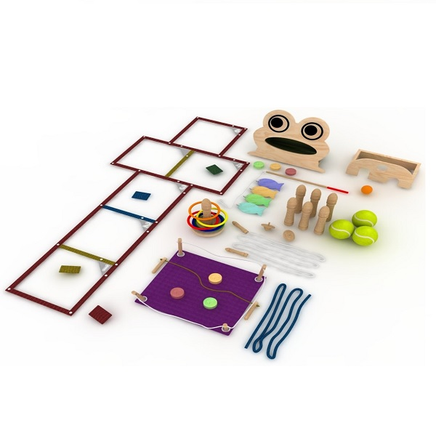 | - 6 palitroques de madera de 20×4 cm.  - 3 pelotas de tenis.  - Una rayuela que contiene una cuerda que determina el perímetro con estacas de madera para fijar, cuerda para fijar zona media, 8 tejos de madera que miden 5 cm cada uno de cuatro colores y base de tela impermeable de 38x23x33 cm, contiene 4 argollas de madera de 15 cm con una base de madera de 15 cm, un juego de Rana que contiene tres tejos de 7 cm de diámetro por 25mm de espesor. Esta Mide 40×30 cm de frente y 25 cm de profundidad, set de cuerdas para saltar y mango de madera 120 cm y una para tirar 180cm. Una ratonera de madera que mide 30 x18x14cm e incluye 3 pelotas de 3,5 cm, set de dos trompos de 6×5 cm, un luche de 150x60cm con 4 cuadrados para tirar de 8 cm, un set de pesca con una caña de madera de 40 cm y 4 peces de madera diferentes colores de 12 cm
2 | Bloques de Madera Huecos | 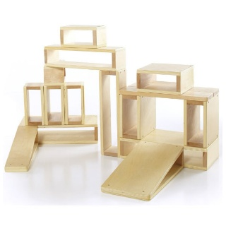 | - Material: Terciado Premium Liso , encolados, lijados, sellados y bordes redondeados interior y exterior.  - incluye y tamaño: 2 bloques de 40x20x10 cm., 3 bloques de 20x20x10 cm, 2 bloques de 40x10x1,5 cm., 1 bloque de 10x10x10 cm., 4 bloques de 20x10x10 cm., 2 bloques de 40x10x10 cm, 1 rampa de 20x10x10cm, 1 rampa de 20x20x10 cm.
2 | Kit educativo inicial Montessori 26 piezas | 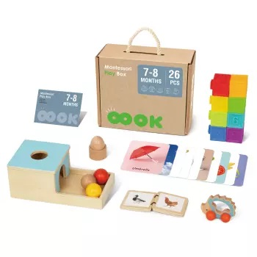 | - Incluye 1 base de madera con perforación y plataforma angulada 28 x 11 x 14,5 cm. 8 cubos encajables de colores con figuras de animales, números y texturas fabricados en goma blanda medidas 5x 5 cm. 1 libro de madera con ilustraciones de animales medidas 10 x 10 cm. 1 huevo con 1 base de madera, medidas aprox 6 x 5 cm. 3 bolas de madera de 4 cm de diámetro. 1 erizo de madera de arrastre, medidas 11 x 8 x 5 cm. 10 tarjetas de 12 x 15 cm. con ilustraciones. 1 libro de instrucciones.
1 | Teatro Kamishibai portable | 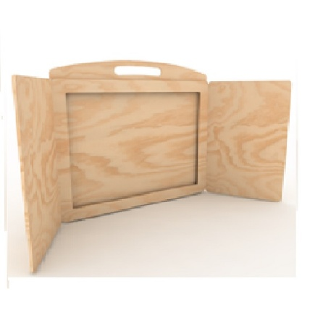 | - Teatro portable para soporte de láminas Kamishibai, realizado en madera con dos puertas abatibles, bisagras metálicas, cerrojo entre las puertas y una manilla para transportar. Diseñado para desarrollar el lenguaje y el hábito de la lectura inspirado en la tradición japonesa.
1 | Teatro de sombras | 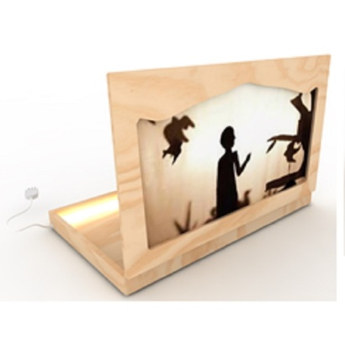 | - Teatro de sombras fabricado en caja de madera plegable tipo maleta, con telón de tela transparente además cuenta con proyector tipo foco de luz trasero para la proyección.

- . ESPECIFICACIONES TÉCNICAS GENERALES
Los productos ofertados deberán cumplir, a lo menos, con las siguientes condiciones:
- Ser nuevos y sin uso.
- Garantía.
- Plazo de entrega.

- PLAZO Y LUGAR DE ENTREGA
El oferente deberá indicar expresamente su plazo de entrega, el cual será considerado dentro de la evaluación.
La entrega deberá realizarse en dependencias de los establecimientos que se indican a continuación:
- Laguna del Desierto N°19554, San Bernardo.

- DOCUMENTOS QUE DEBERÁ PRESENTAR EL OFERENTE
El oferente deberá adjuntar de forma excluyente:
- Fichas técnicas o especificaciones de los artículos ofertadas.
- Propuesta de plazo de entrega.
- Imágenes referenciales de los productos ofertados, si corresponde.

- FORMA DE PAGO
Una vez recepcionados conforme los productos requeridos, se solicitará la factura correspondiente, cuyo pago se efectuará dentro de 30 días corridos desde la recepción de dicha factura.

